
«EtoELF»
Россия , г. Кострома ,ул. Юных Пионеров д.32
тел 8(4942)45-76-26; факс 35-61-03 сот.89036347821
e-mail: eto-elf@kmtn.ru; eto-elf@mail.ru
сайт:www.etoelf.com

ПРАЙС-ЛИСТ плащи ВЕСНА 2015
модель | цвет | подклад | 92-52 |  |  |  |  | 98-56 |  |  |  |  |  |  | 104-56 |  |  |  |  |  |  |  | 110-60 |  |  |  |  | 116-60 |  |  |  |  |  |  |  | 122-64 |  |  |  |  |  |  |  | 128-64
М-349   | бежевые  узоры | подклад стеганый  синтепон+п/э | 1680 |  |  |  |  |  |  |  |  |  |  |  |  |  |  |  |  |  |  |  | 1780
 | сирень  узоры | подклад стеганый  синтепон+п/э
М-369  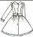 | горох+  сирень | подклад стеганый  синтепон+п/э | 98-56 |  | 104-56 |  |  |  |  |  | 110-60 |  |  |  |  | 116-60 |  |  |  |  | 122-64 |  |  |  | 128-64 |  |  |  | 134-68 |  |  |  |  | 140-72 |  |  |  |  |  | 146-72 |  |  |  |  |  | 152-76
 | горох+  сирень | подклад стеганый  синтепон+п/э | 2200 |  |  |  |  |  |  |  |  |  |  |  |  |  |  |  |  |  | 2250 |  |  |  |  |  |  |  | 2300 |  |  |  |  |  |  |  |  |  |  | 2350
принт
девочки
М- 374  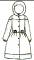 | горох+  сирень | подклад стеганый  синтепон+п/э | 110-60 |  |  |  | 116-60 |  |  |  |  |  | 122-64 |  |  |  |  |  |  | 128-64 |  |  |  |  | 134-68 |  |  |  |  |  | 140-72 |  |  |  |  |  |  |  | 146-72 |  |  |  |  |  | 152-76
 | горох+  сирень | подклад стеганый  синтепон+п/э | 1650 |  |  |  |  |  |  |  |  |  | 1700 |  |  |  |  |  |  |  |  |  |  |  | 1750 |  |  |  |  |  |  |  |  |  |  |  |  | 1800
М-380  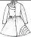 | яблоко+  бежевые розы | подклад стеганый  синтепон+п/э | 98-56 |  | 104-56 |  |  |  |  |  | 110-60 |  |  |  |  | 116-60 |  |  |  |  | 122-64 |  |  |  | 128-64 |  |  |  | 134-68 |  |  |  |  | 140-72 |  |  |  |  |  | 146-72 |  |  |  |  |  | 152-76
 | яблоко+  бежевые розы | подклад стеганый  синтепон+п/э | 1650 |  |  |  |  |  |  |  |  |  |  |  |  |  |  |  |  |  | 1750 |  |  |  |  |  |  |  |  |  |  |  |  | 1850
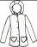  М-377 | тюльпаны | Двухсторонняя стежка синтепон п\э | 92-  52 | 98-  56 |  |  |  |  |  | 104-56 |  |  |  | 110-60 |  |  |  |  | 116-60 |  |  |  |  | 122-64 |  |  | 128-64 |  |  |  |  | 134-68 |  |  |  |  | 140-72 |  |  |  |  | 146-72 |  |  |  |  | 152-  76
 | тюльпаны | Двухсторонняя стежка синтепон п\э | 1400 |  |  |  |  |  |  |  |  |  |  | 1450 |  |  |  |  |  |  |  |  |  |  |  |  |  |  |  |  |  | 1500
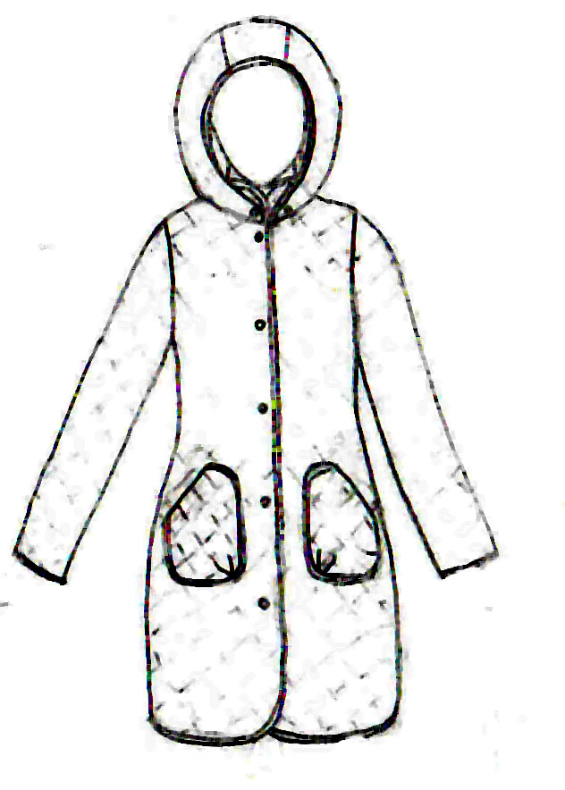  М-402 | тюльпаны | Двухсторонняя стежка синтепон п\э | 98-56 |  |  | 104-56 |  |  |  |  |  | 110-60 |  |  |  |  | 116-60 |  |  |  |  | 122-64 |  |  |  | 128-64 |  |  |  | 134-68 |  |  |  |  | 140-72 |  |  |  |  |  | 146-72 |  |  |  |  |  | 152-76
 | тюльпаны | Двухсторонняя стежка синтепон п\э | 1550 |  |  |  |  |  |  |  |  |  |  |  |  |  | 1650 |  |  |  |  |  |  |  |  |  |  |  |  | 1700
М-380-1  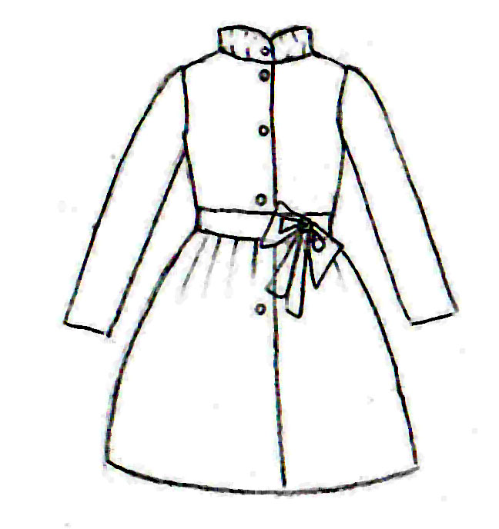 | принт кошки | подклад стеганый  синтепон+п/э | 98-56 |  |  | 104-56 |  |  |  |  |  | 110-60 |  |  |  |  | 116-60 |  |  |  |  | 122-64 |  |  |  | 128-64 |  |  |  | 134-68 |  |  |  |  | 140-72 |  |  |  |  |  | 146-72 |  |  |  |  |  | 152-76
 | принт кошки | подклад стеганый  синтепон+п/э | 1650 |  |  |  |  |  |  |  |  |  |  |  |  |  | 1750 |  |  |  |  |  |  |  |  |  |  |  |  | 1850
М-306   | тюльпаны | подклад стеганый  синтепон+п/э | 98-56 |  |  | 104-56 |  |  |  |  |  | 110-60 |  |  |  |  | 116-60 |  |  |  |  | 122-64 |  |  |  | 128-64 |  |  |  | 134-68 |  |  |  |  | 140-72 |  |  |  |  |  | 146-72 |  |  |  |  |  | 152-76
 | тюльпаны | подклад стеганый  синтепон+п/э | 1750 |  |  |  |  |  |  |  |  |  |  |  |  |  | 1850 |  |  |  |  |  |  |  |  |  |  |  |  | 1950
М- 310   | фиол.  цветы * | подклад стеганый  синтепон+п/э | 92-52 |  |  |  | 98-56 |  |  |  |  |  | 104-56 |  |  |  |  |  |  | 110-60 |  |  |  |  | 116-60 |  |  |  |  | 122-64 |  |  |  |  |  |  |  |  | 128-64 |  |  |  |  |  | 134-68
 | фиол.  цветы * | подклад стеганый  синтепон+п/э | 1700 |  |  |  |  |  |  |  |  |  |  |  |  |  |  |  |  | 1800 |  |  |  |  |  |  |  |  |  |  |  |  |  |  |  |  |  |  |  |  |  |  |  |  | 1850
 | бирюза
М-323  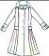 | тюльпаны | подклад стеганый  синтепон+п/э | 122-64 |  |  |  |  |  | 128-64 |  |  |  |  |  |  |  |  | 134-68 |  |  |  |  |  |  | 140-72 |  |  |  |  |  |  |  | 146-72 |  |  |  |  |  |  |  |  |  | 152-76
 | тюльпаны | подклад стеганый  синтепон+п/э | 1800 |  |  |  |  |  |  |  |  |  |  |  |  |  |  |  |  |  |  |  |  |  | 1900
 | бирюза | подклад стеганый  синтепон+п/э

модель | цвет | подклад |  | 92-52 |  |  | 98-56 |  |  |  |  |  | 104-56 |  |  |  |  |  | 110-60 |  |  |  | 116-60 |  |  |  |  | 122-64 |  |  |  |  |  |  | 128-64 |  |  |  |  |  |  | 134-68
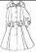  М-272 | фиол.  цветы* | подклад стеганый  синтепон+п/э |  | 1800 |  |  |  |  |  |  |  |  |  |  |  |  |  |  | 1850 |  |  |  |  |  |  |  |  |  |  |  |  |  |  |  |  |  |  |  |  |  |  | 1900
 | бирюза
М-250  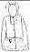 | фиол.  цветы* | подклад  флис |  | 92-52 |  |  |  | 98-56 |  |  |  |  |  |  | 104-56 |  |  |  |  | 110-60 |  |  |  |  |  |  | 116-60 |  |  |  |  |  | 122-64 |  |  |  |  |  |  |  | 128-64
 | фиол.  цветы* |  |  | 1500 |  |  |  |  |  |  |  |  |  |  |  |  |  |  |  | 1550 |  |  |  |  |  |  |  |  |  |  |  |  | 1600
 | серо-розовые узоры
 | принт кошки
М-251 | фиол.  цветы* | подклад стеганый  синтепон+п/э |  | 122-64 |  |  |  |  | 128-64 |  |  |  |  |  |  | 134-68 |  |  |  |  |  |  | 140-72 |  |  |  |  |  |  |  | 146-72 |  |  |  |  |  |  |  | 152-76
 | фиол.  цветы* |  |  | 1700 |  |  |  |  |  |  |  |  |  |  |  | 1750 |  |  |  |  |  |  |  |  |  |  |  |  |  |  | 1800
 | бирюза
М-368   | черный+  желтый | подклад стеганый  синтепон+п/э |  | 92-  52 | 98-  56 |  |  |  |  |  | 104-56 |  |  | 110-60 |  |  |  | 116-60 |  |  |  | 122-64 |  |  | 128-64 |  |  |  |  | 134-68 |  |  |  | 140-72 |  |  |  | 146-72 |  |  |  |  |  |  |  | 152-  76
 | черный+  желтый |  |  | 1700 |  |  |  |  |  |  |  |  |  | 1750 |  |  |  |  |  |  |  |  |  |  |  |  |  |  |  | 1800
СПЕЦПРЕДЛОЖЕНИЕ
М-219-1  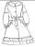 | розы фон бежевый |  | подклад флис | 92-52 |  |  | 98-56 |  |  |  |  |  | 104-56 |  |  |  |  |  | 110-60 |  |  |  | 116-60 |  |  |  |  | 122-64 |  |  |  |  |  |  | 128-64 |  |  |  |  |  |  |  | 134-68
 |  |  | подклад флис | 1600 |  |  |  |  |  |  |  |  | 1650 |  |  |  |  |  |  |  |  |  |  | 1700 |  |  |  |  |  |  |  |  |  |  | 1750
М-200-3  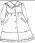 | розы фон бежевый |  | подклад флис | 92-52 |  |  | 98-56 |  |  |  |  |  | 104-56 |  |  |  |  |  | 110-60 |  |  |  |  | 116-60 |  |  |  |  | 122-64 |  |  |  |  |  |  | 128-64 |  |  |  |  |  |  |  | 134-68
 |  |  | подклад флис | 1500 |  |  |  |  |  |  |  |  | 1550 |  |  |  |  |  |  |  |  |  |  | 1600 |  |  |  |  |  |  |  |  |  |  |  | 1650
М-181 | золото |  | подклад  стеганый  синтепон+п/э | 98-56 |  |  |  |  |  | 104-56 |  |  |  |  |  |  | 110-60 |  |  |  |  |  |  | 116-60 |  |  |  |  |  |  |  | 122-64 |  |  |  |  |  |  |  | 128-64
 |  |  | подклад  стеганый  синтепон+п/э | 1300 |  |  |  |  |  |  |  |  |  |  |  |  | 1350 |  |  |  |  |  |  |  |  |  |  |  |  |  |  | 1400
фиол.
цветы
  М-309 | золото |  | подклад стеганый  синтепон+п/э | 92-52 |  | 98-56 |  |  |  |  |  | 104-56 |  |  |  |  | 110-60 |  |  |  | 116-60 |  |  |  |  | 122-64 |  |  |  |  |  | 128-64 |  |  |  |  | 134-68 |  |  |  |  |  |  |  | 140-72
 |  |  | подклад стеганый  синтепон+п/э | 1350 |  |  |  |  |  |  |  |  |  |  |  |  | 1400 |  |  |  |  |  |  |  |  |  |  |  |  |  |  |  |  |  |  |  | 1450

